### 3.2.1 旅客服务模块

1. 注册及登录

a.注册：用户首次使用该系统需要完成注册；

b.登录：登录后系统记录用户信息，并返回到登录前页面。

2. 个人计划制定

a. 游客登录后，直接在界面点击制定“wo的计划”，选择要做任务的时间、地点、是否需要提醒待办事项，并可时刻查看to do/done之间的变化。如因某些因素耽搁了待办事项，可选择将该事项顺延或安排到后一天。

b. 用户根据自己的目标制定flag并设置截止日期，每隔一段时间选择已完成与待完成。

3．日历

a．用户根据自己所设年龄与预期可达年龄（如75岁），查看已度过时长与到该年龄还剩时长之比，；

b. 在某些特定的日子，如好友生日、作业截止时间、网上报名时间等，设置特别提醒和备注，perfect tomorrow将会在当天对用户进行提醒。

4. 反馈

a．当时间到次日00:00时，系统会自动计算前一天的计划完成率，并对用户的执行效率和任务完成情况进行反馈，提醒用户提高时间利用率。

b．阶段性计划在到达截止日期时，系统会根据完成情况对用户的执行力进行评价，并向用户推荐合适的安排，比如适当减少或增加任务。

5.个人信息管理

a. 处在登录状态下时，旅客可以在用户中心进行个人信息管理，可进行个人账户信息（如密码、电话号码等）的修改；

b. 查询自己已完成的计划（计划完成率）和待办事项，包括时间、具体事宜，积分等级等。

6. 注销

a. 用户可以在任何时候保存当前状态，并且安全退出。

### 3.2.2管理员控制模块

1. 用户管理

管理员可以对用户的信息进行查询，主要用以核实用户身份，但无权对用户信息进行修改，也不可提取用户信息。

2. 增值服务管理

增值服务主要有：对于的等级提升的用户，给予特殊的奖励并提供该等级及以上服务的权限。

3.会员系统：

管理员可在需要的时候将会员不同等级的阈值改变，从而改变会员升级的难易

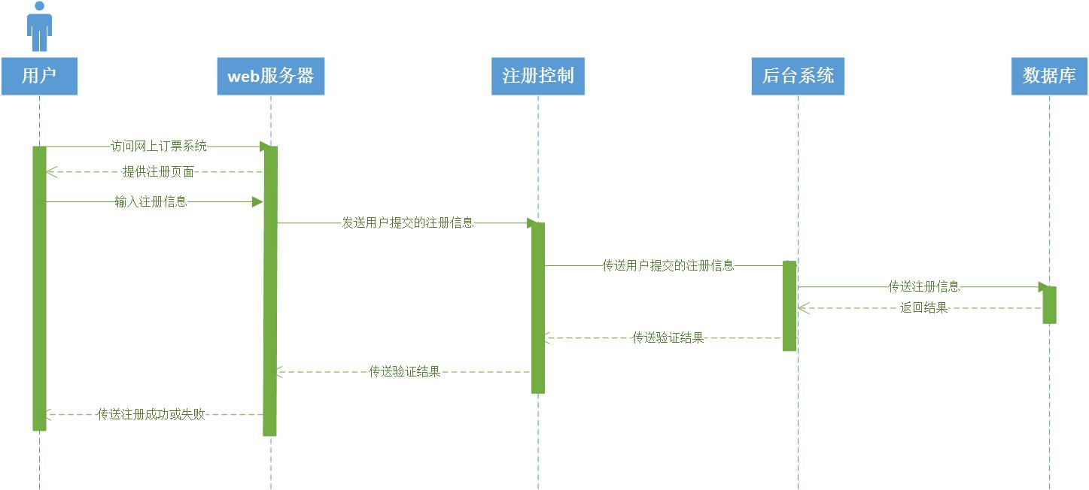

说明：

1. 用户通过输入URL访问网上perfect tomorrow登录页面，客户端将确认Web服务器的证书的合法性；
2. Web服务器对客户证书进行检查，将返回登录界面；
3. 将用户输入的用户名，密码发送给web服务器；
4. web服务器将用户名和密码发送给登录模块；
5. 登录模块将用户名密码传送给后台系统；
6. 后台系统传送用户名给数据库，数据库根据用户名查询密码；
7. 数据库将密码传送给后台；
8. 后台验证密码的正确性后将验证结果传送给登录模块；
9. 登录模块将结果传送给Web服务器端；

若用户名密码合法则到登录成功页面，显示预留信息。

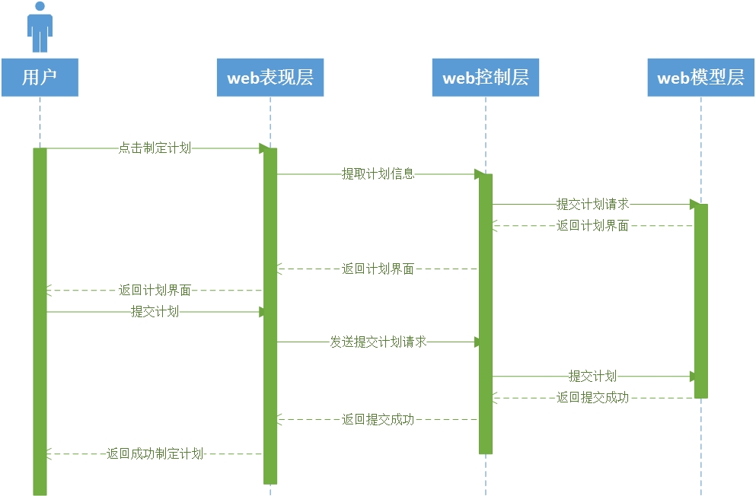

1. 用户点击“制定计划”选项将该点击事件传递到web服务器
2. Web服务器返回计划制定界面
3. 用户输入所需制定计划并提交到web表现层
4. Web表现层将计划内容提取出来发送到web控制层
5. Web控制层将数据添加的请求发给web模型层并将数据添加到数据库
6. Web模型层将结果传送给web控制层
7. Web控制层将提交结果反馈到web显示层
8. 若计划提交成功，Web显示层返回计划成功指定界面，反之返回失败界面

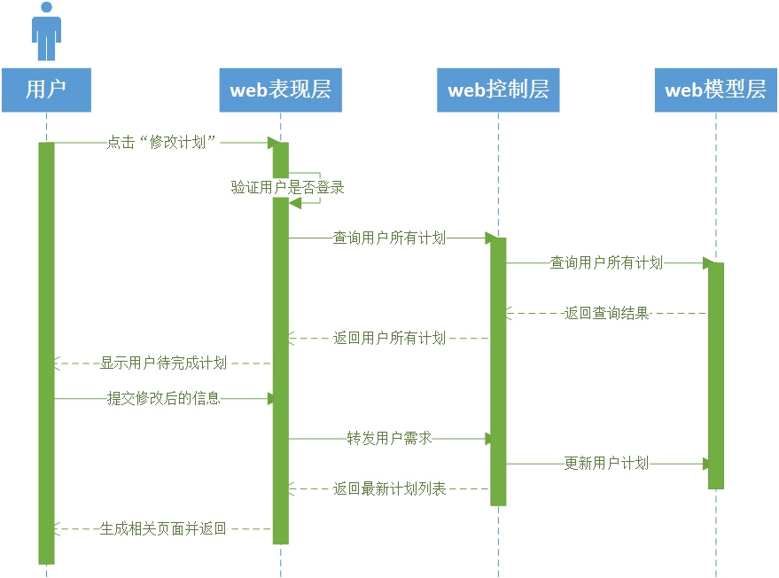

1. 用户点击“修改计划”将该点击事件传到web服务器
2. Web服务器验证用户是否已登录
3. 若成功登陆，向web控制层发起请求查询用户所有计划
4. Web控制层向web模型层发起请求，查询数据库中用户的所有计划
5. Web模型层提取用户所需数据并返回到web控制层
6. Web控制层将数据提供给web显示层
7. Web显示层根据数据返回给用户修改界面
8. 用户将修改过的计划提交给web服务器
9. Web服务器返回最新计划表并提示修改成功

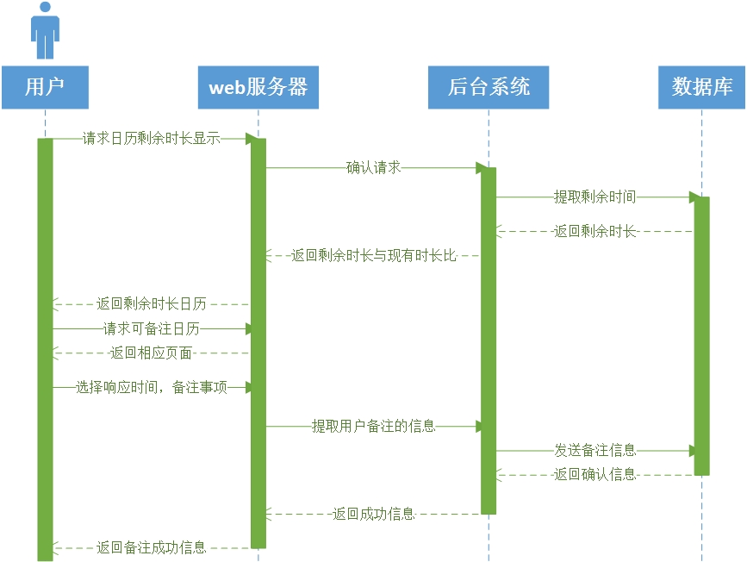

1. 用户点击“剩余时间”将该点击事件传到web服务器
2. Web服务器向系统发出请求，查看用户剩余时长
3. 系统执行sql语句从数据库中提取用户剩余时长信息
4. 数据库将制定用户的相关信息返回给系统
5. 系统将指定用户的时长信息返回给web服务器
6. Web服务器动态生成包含该信息的web网页返回给用户
7. 用户浏览时长
8. 用户选择日历备注功能
9. Web服务器接收并返回备注界面
10. 用户选择相应时间并填写待办事项
11. Web服务器收集数据并发给后台系统
12. 后台系统执行SQL语句并将其存入数据库
13. 系统接收更新数据库结果
14. 系统将结果信息提交至web服务器
15. Web服务器动态生成操作结果web页面并返回至用户

